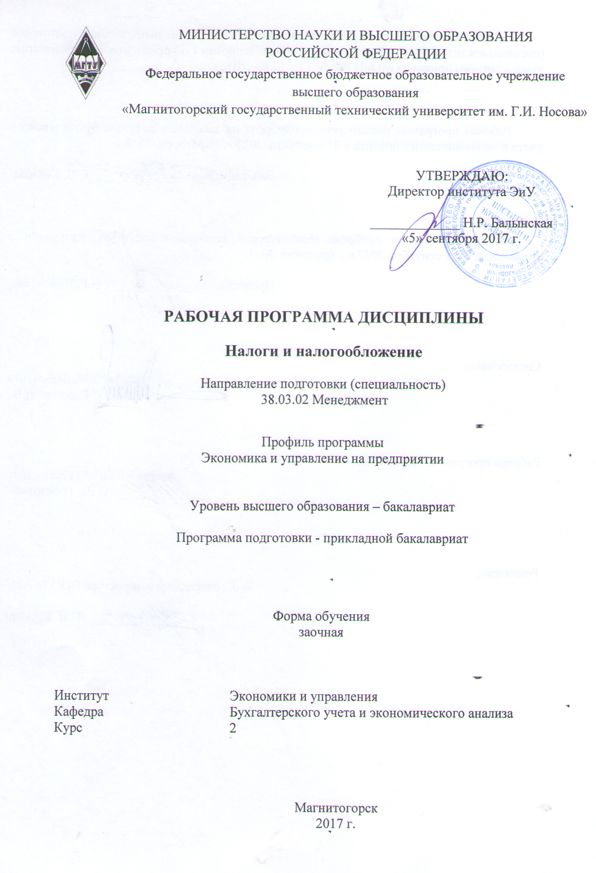
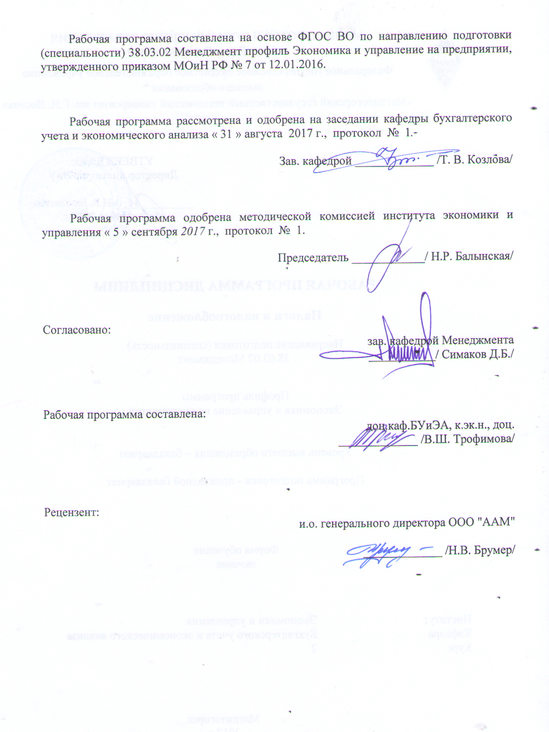

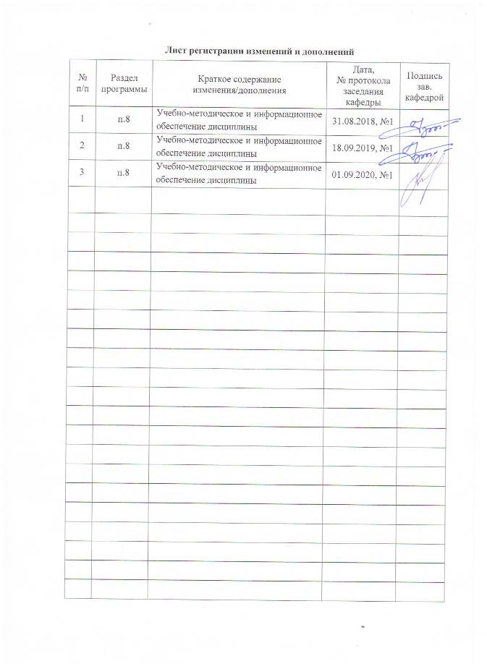

- Цели освоении дисциплины

Целями освоения дисциплины « Налоги и налогообложение» является изучение налоговой системы РФ и основ налогообложения, экономической сущности и функций налогов, методологии расчета налогооблагаемой базы и сумм налоговых платежей, управление налогообложением в коммерческой деятельности.

- Место дисциплины в структуре образовательной программы подготовки бакалавра

Дисциплина Б1.В.16 «Налоги и налогообложение» входит в профессиональный цикл дисциплин по выбору(вариативная часть).
Для изучения дисциплины необходимы знания (умения, навыки), сформированные в результате изучения дисциплин:
- Микроэкономика
- Экономика организации.
Выходит на государственную итоговую аттестацию.

- Компетенции обучающегося, формируемые в результате освоения дисциплины (модуля) и планируемые результаты обучения.
В результате освоения дисциплины (модуля) «Налоги и налогообложение» обучающийся должен обладать следующими компетенциями:
Структурный  элемент  компетенции | Планируемые результаты обучения
ОПК-1 владением навыками поиска, анализа и использования нормативных и правовых документов в своей профессиональной деятельности
Знать | - Основные определения и понятия налогов и налоговой системы  - Нормативные и правовые документы налоговой системы  -Основные методы расчета налоговой нагрузки организации
Уметь: | − собирать, обрабатывать и анализировать информацию о налогах и сборах, подлежащих уплате организацией  - использовать информацию, полученную в бухгалтерском финансовом учете, для формирования учетной политики для целей налогообложения.
Владеть: | − навыками поиска, анализа и использования нормативных и правовых документов в налоговой сфере  − навыками по управлению налоговыми потоками предприятия.  методами формирования учетной политики для целей налогообложения.
ПК-17- способностью оценивать экономические и социальные условия осуществления предпринимательской деятельности, выявлять новые рыночные возможности и формировать новые бизнес-модели
Знать: | - основы налогообложения для оценки экономических и социальных условий осуществления предпринимательской деятельности  - знать общий режим налогообложения для условий осуществления предпринимательской деятельности  - знать специальные налоговые режимы для выявления новых рыночных возможностей и формирования новых бизнес-моделей
Уметь: | - производить расчеты налоговых баз для оценки экономических и социальных условий осуществления предпринимательской деятельности  - решать конкретные вопросы, связанные с налогами, для выявления новых рыночных возможностей и формирования новых бизнес-моделей  - производить расчеты налоговых баз для оценки экономических и социальных условий осуществления предпринимательской деятельности
Владеть: | - основами налогообложения для оценки экономических и социальных условий осуществления предпринимательской деятельности  - системой налогообложения для малого и среднего бизнеса  - выбором оптимального режима налогообложения для выявления новых рыночных возможностей и формирования новых бизнес-моделей

- Структура и содержание дисциплины «Налоги и налогообложение»
Общая трудоемкость дисциплины составляет _3__ зачетных единиц __108__ акад. часов, в том числе:
– контактная работа – ___8,7__ акад. часов:
– аудиторная – __8___ акад. часов;
– внеаудиторная – ___0,7__ акад. часов
– самостоятельная работа – __95,4___ акад. часов;
– подготовка к зачету – 3,9 акад. часа

Раздел/ тема  дисциплины | Курс | Аудиторная  контактная работа  (в акад. часах) |  |  | Самостоятельная работа (в акад. часах) | Вид самостоятельной  работы | Форма текущего контроля успеваемости и  промежуточной аттестации | Код и структурный  элемент  компетенции
Раздел/ тема  дисциплины | Курс | лекции | лаборат.  занятия | практич. занятия
Тема 1. Налоги в экономической системе общества | 3 | 0,2 |  | 0,2(0,2И) | 2,4 | Самостоятельное изучение учебной и нормативной литературы, конспектирование | Тестирование,  Устный опрос | ОПК-1, ПК-17 - ЗУВ
Тема2.Налоговая система страны и основы ее развития | 3 | 0,2 |  | 0,2(0,2И) | 3 | Самостоятельное изучение учебной и нормативной литературы, конспектирование | Тестирование,  Контрольные задания | ОПК-1, ПК-17 - ЗУВ
Тема3. Федеральные налоги и сборы | 3 | 1 |  | 0,5(0,5И) | 6 | Самостоятельное изучение учебной и нормативной литературы, конспектирование | Тестирование,  Контрольные задания | ОПК-1, ПК-17 - ЗУВ
Тема4. Региональные и местные налоги и сборы | 3 | 1 |  | 0,5(0,5И) | 6 | Самостоятельное изучение учебной и нормативной литературы, конспектирование | Тестирование,  Контрольные задания | ОПК-1, ПК-17 - ЗУВ
Тема5.  Специальные налоговые режимы | 3 | 1,2 |  | 0,2(0,2И) | 6 | Самостоятельное изучение учебной и нормативной литературы, конспектирование | Тестирование,  Контрольные задания | ОПК-1, ПК-17 - ЗУВ
Тема 6. Основы налогового производства и налогового управления | 3 | 0,2 |  | 0,2(0,2И) | 4 | Самостоятельное изучение учебной и нормативной литературы, конспектирование | Тестирование,  Контрольные задания | ОПК-1, ПК-17 - ЗУВ
Тема 7.  Налоговый учет и отчетность | 3 | 0,2 |  | 0,2(0,2И) | 4 | Самостоятельное изучение учебной и нормативной литературы, конспектирование | Тестирование,  Контрольные задания | ОПК-1, ПК-17 - ЗУВ
Итого по разделу |  | 4 |  | 2(2И) | 65,4
Тема 8. Налоговое планирование | 3 | 0 |  | 2 | 66 | Самостоятельное изучение учебной и нормативной литературы, конспектирование | Тестирование,  Контрольные задания | ОПК-1, ПК-17 - ЗУВ
Итого по разделу |  | 0 |  | 2 | 30
Итого по дисциплине |  | 4 |  | 4(2И) | 95,4 |  | зачет

- Образовательные и информационные технологии

При изучении дисциплины «Налоги и налогообложение» необходимо использовать различные методы активного обучения, а именно: проблемные лекции (лекции-конференции, лекции вдвоем, лекции с запрограммированными ошибками), коллективно-групповая работа: динамические пары, корпоративная организация занятий, мозговой штурм(атака), деловые игры, дискуссии и т.п.
Отличительной особенностью методов активного обучения является то, что обучение проводится в ситуациях, максимально приближенных к реальным, позволяя материал, подлежащий усвоению, ввести в цель деятельности , а не в средства, а также осуществляется не только сообщение знаний, но и обучение умениям практического использования.
При реализации программы дисциплины «Налоги и налогообложение» используются различные образовательные технологии. Во время аудиторных занятий лекции проводятся с использованием ПК и проектора, семинары – в виде группового обсуждения экономических проблем под руководством преподавателя, дискуссий предметной области, также используются материалы печатные и в электронной форме; аудио, видеокассеты; аудио видео- лекции в электронной форме, электронные конференции. На практических занятиях студентами приобретаются умения решения ситуационных и типовых задач в профессиональной области и разбора конкретных ситуаций, применения деловых и ролевых игр. В рамках учебного курса предусмотрено изучение курса с использованием методов мозгового штурма, проектов, и др.
- Учебно-методическое обеспечение самостоятельной работы студентов

Перечень вопросов и заданий для подготовки к практическим занятиям:
Основы теории налогообложения
1. Чем отличается налог от сбора?
2. Назовите основные классификационные группы налогов?
3. Какие основные элементы налога относят к основным и факультативным?
4. Назовите базовый законодательный документ российского налогообложения.
5. Как трактуются все неустранимые сомнения, противоречия и неясности налогового законодательства?
6. Какие санкции применяют к налогоплательщику на несвоевременное перечисление суммы налога?
Задание 1.
Определите, следует ли начислять пени в случаях, когда срок внесения налога приходится на субботу, а фактические налоговые платежи произведены в понедельник?
Задание 2.
Срок внесения авансового налогового платежа - 28 число месяца. Рассчитать сумму пени, если платеж произведен 15 числа месяца, следующего за истекшим.
Задание 3.
Рассчитать размер пени, если срок внесения налога 20 число (воскресенье). Налог в сумме 100000 руб. внесен в бюджет 22 числа того же месяца.

Налог на добавленную стоимость (гл. 22 НК РФ)
1. Какие налоги относят к косвенным налогам?
2. Определите назначение счет-фактуры?
3. Раскройте методику расчета НДС, подлежащую внесению в бюджет?

Задание 1.
Начислить НДС за отчетный период, если организация произвела 230 единиц продукции А и 180 единиц продукции В. Себестоимость единицы продукции А составила 5800 руб/ед., ее рентабельность – 30%. Расходы на производство продукции В составили 846000 руб., рентабельность – 20%.
Задание 2.
За отчетный период на предприятии произведено 1000 единиц изделий, которые были реализованы по цене 250 руб/ед.(без НДС). В счет будущих поставок получена предоплата от покупателей в сумме 85000 руб. За тот же период были произведены следующие расходы:
- получены от поставщиков материалы 100 кг по цене 850 руб/кг (В т.ч. НДС 130 руб.);
- уплачено за электроэнергию 60000 (в т.ч. НДС 9152 руб.);
- получено от поставщиков оборудование 11800 (в т.ч. НДС 1800 руб.).
Определить сумму НДС к уплате в бюджет.
Задание 3.
Предприятие произвело 1000 т продукции, из них реализовано 950 т по цене 1600 руб/т (в т.ч. НДС) и 10 т по цене 1800 руб/т (в т.ч. НДС). Предприятие приобрело 1000т материалов по цене 600 руб/т (в т.ч. НДС). 1 т материалов была использована для ремонта дома отдыха, находящегося на балансе организации.
Определить сумму НДС, подлежащую внесению в бюджет.

Акцизы (гл. 21 НК РФ)
1. Какие товары называются подакцизными. Кто утверждает их перечень?
2. Раскройте методику расчета налоговой базы?
3. Какие льготы предусмотрены по подакцизному налогообложению?

Задание 1.
Предприятие произвело и реализовало в отчетном месяце 600 л вина шампанского и 400 л вина натурального. Рассчитать сумму акциза.
Задание 2.
На предприятии - производителе оптовая цена автомобиля с мощностью двигателя 100 л.с. составляет 120000 руб.
Определите отпускную цену автомобиля.
Задание 3.
Розничная цена одной бутылки вина шампанского составляет 80 руб./бут. Отпускная цена производителя 40 руб./бут.
Рассчитать сумму торговой наценки организации розничной торговли.

Налог на доходы физических лиц (гл. 23 НК РФ)
1. Какие виды дохода включают налоговую базу?
2. Назовите налоговые вычеты. При каких условиях они предоставляются налогоплательщику?
3. Физическое лицо в течение календарного года получило 200 тыс.руб. по месту основной работы. Доход от выполнения работ гражданско-правового характера составил 50 тыс.руб. Физическое лицо воспитывает одного несовершеннолетнего ребенка. Рассчитать сумму НДФЛ за год.

Задание 1.
Работник, воспитывающий двух несовершеннолетних детей, получает заработную плату 15000 руб./мес. В марте работнику выдана материальная помощь в размере 5000 руб.
Рассчитать НДФЛ, удержанный с доходов работника с января по март.
Задание 2.
Работник, являющийся инвалидом детства, получает заработную плату 9000 руб./мес. У работника один ребенок 12 лет. В феврале работнику была выдана бесплатно путевка в дом отдыха стоимостью 15000 руб.
Определить сумму НДФЛ, удержанную с января по апрель.
Задание 3.
В семье работают и учатся муж и жена. Муж за свое обучение в ВУЗе в заочной форме заплатил40000 руб./год. Жена оплатила свое обучение на вечернем отделении ВУЗа 35000 руб./год. Стоимость обучение 19-летнего сына на очной форме обучения ВУЗа, которую оплатил отец, составила 45000 руб./год. Названные образовательные учреждения имеют лицензии. Доход, полученный в налоговом периоде каждым членом семьи, составил: отец – 420000руб., мать – 120000 руб.
Рассчитать сумму НДФЛ за год в отношении каждого работающего члена семьи.

Страховые взносы во внебюджетные фонды)
1. Назовите фонды в которые начисляются страховые взносы?
2. Кому предоставляются льготы по взносам?
3. Средняя численность работников организации инвалидов 120 чел. Определите численность работников, чьи доходы не учитываются при расчете налоговой базы ЕСН?

Задание 1.
Определите сумму авансовых платежей (по фондам) по итогам работы за 1 квартал для гражданина РФ 1972 г.р., являющегося штатным работником организации. Заработная плата работника составила: январь – 15280 руб., февраль – 15000 руб., март – 16820 руб. По итогам работы за март была начислена премия в размере 3000 руб.
Задание 2.
На предприятии работает пять человек – Иванов П.К.,1970 г.р., Петров И.С.,1969 г.р., Сидоров Н.П.,1962 г.р., Степанов С.С.,1966 г.р., Миронов В.В.,1975 г.р. В января работникам начислена заработная плата в сумме: Иванов П.К. – 56000 руб., петров И.С. – 45000 руб., Сидоров Н.П. – 20000 руб., Степанов С.С. – 19000 руб., Миронов В.В. – 19000 руб. В отчетном месяце Сидорову Н.П. начислено пособие по временной нетрудоспособности 9000 руб. Рассчитать авансовые платежи (в разрезе фондов) за январь.
Задание 3.
В штате организации три работника - Иванов И.И.,1979 г.р., Петров П.П., 1970 г.р., Сидоров С.С., 1960 г.р.
Месячный оклад Иванова И.И. – 150000 руб., Петрова П.П. – 100000 руб., Сидорова С.С. – 50000 руб.
Рассчитать сумму авансового платежа за полугодие (в разрезе фондов).

Налог на прибыль (гл. 25 НК РФ)
1. Раскройте методику расчета налоговой базы налога на прибыль?
2. Назовите налоговые ставки налога на прибыль?
3. Приведите примеры нормируемых расходов, включаемых в налоговую базу?

Задание 1.
Предприятие произвело в отчетном периоде 1000т продукции, из них было реализовано 950 т по цене 1600 руб. (в т.ч. НДС) и 10 т по цене 2100 руб. (в т.ч. НДС). Расходы организации составили 700000 руб. Внереализационные доходы, в виде процентов по предоставленным займам, составили 10000 руб.
Определить сумму налога на прибыль.
Задание 2.
Выручка организации за месяц составила 500000 руб. (в т.ч. НДС). Арендная плата, полученная от сдачи имущества в аренду – 78000 руб. (в т.ч. НДС). Расходы организации за месяц:
- материальные 1000 кг, приобретены за 115 руб./кг (в т.ч. НДС);
- расходы на оплату труда 75000 руб.;
- амортизация – первоначальная стоимость основного средства 100000 руб., срок его полезного использования – 10 лет;
- прочие расходы – 30000 руб.
Сумма процентов по полученному займу составила 7500 руб.
Рассчитать сумму авансового платежа налога на прибыль за месяц.
Задание 3.
Рассчитать сумму авансового платежа по налогу на прибыль за февраль.
Доходы организации за отчетный месяц:
- выручка от реализации продукции собственного производства 2190276 (в т.ч. НДС);
- платежи за сдачу имущества в аренду 18000 (в т.ч. НДС);
- безвозмездно полученный компьютер по рыночной стоимости 46000 руб. (в т.ч. НДС);
- ценные бумаги в счет взноса в уставный капитал 50000 руб.;
- проценты по предоставленным займам 21000 руб.
Расходы организации за отчетный месяц:
1. Данные о поступлении материалов на склад: I партия- 100 кг по 4000 руб./кг; II партия – 100 кг по 4200 руб./кг; III партия – 50 кг по 4500 руб./кг За отчетный период списано в производство 210 кг материалов (по методу ЛИФО).
2. Начислена заработная плата работникам по всем основаниям в сумме 320000 руб.
В текущем году администрация внесла взносы по добровольному личному страхованию работников в сумме 100000 руб. Сумма взносов по долгосрочному страхованию жизни на срок 7 лет составила 70000 руб.(в текущем году произведен единовременный платеж).
3. Амортизация. Первоначальная стоимость оборудования 100000 руб. Срок полезного использования 8 лет. Объект введен в эксплуатацию в январе текущего года (применяется линейный метод начисления амортизации).
4. Прочие расходы.
*Командировочные. Согласно приказу директора предприятия работник основного производства направлен в командировку с 17.02 по 25.02.По ее окончании предоставлен авансовый отчет о произведенных расходах: авиабилеты на сумму 9560 руб. (в т.ч. НДС), счет гостиницы за проживание 8970 руб. (в т.ч. НДС).
*Расходы на подготовку и переподготовку кадров. Штатные работники предприятия Иванов В.Д. и Петров А.С. с февраля по июнь включительно обучались на курсах делового английского языка в соответствии с договором образовательного учреждения, имеющего лицензию на образовательную деятельность. Стоимость обучения составила по 15000 руб. (в т.ч. НДС). Согласно должностной инструкции Иванов В.Д. возглавляет производственный отдел организации, Петров А.С - занимается подготовкой внешнеторговых контрактов в отделе сбыта.
*Расходы на рекламу. В период с 10.02 по 25.02. предприятие осуществляло размещение наружной рекламы собственной продукции на рекламных щитах. Работы выполняла подрядная организация. По акту выполненных работ их стоимость составила 21500 руб. (в т.ч. НДС). В феврале организация приобрела призы для участников рекламной акции на сумму 13800 руб. (в т.ч. НДС).
*Представительские расходы. В феврале проведены переговоры с деловыми партнерами с целью расширения сотрудничества. Во время представительских мероприятий были произведены следующие затраты (без НДС): затраты на официальный прием (завтрак, обед) – 12000 руб., услуги переводчика – 8300 руб., доставка транспортом участников переговоров к месту их проведения и обратно – 600 руб., билеты в театр – 2000 руб., доставка транспортом в театр и обратно – 400 руб., буфетное обслуживание в театре- 2500 руб.
*Расходы на НИОКР. Организация заключила договор на проведение НИОКР по разработке нового вида сырья. 20.01. организация приняла от НИИ акт о выполнении НИОКР на сумму 100000 руб., по которому они не дали положительного результата и не могут быть использованы в производстве.
*Убытки от реализации имущества. В феврале организация реализовала копировальную технику за 24000 руб. (в т.ч. НДС). Остаточная стоимость объекта – 27000 руб., срок его полезного использования завершается в августе будущего года. Кроме того, организация понесла расходы по транспортировке аппарата к получателю в размере 1560 руб. (в т.ч. НДС).
5. Проценты по долговым обязательствам. 1 февраля организация получила заем в размере 100000 руб. сроком на 90 дней с выплатой процентов в размере 16% годовых.

Налог па имущество (гл. 30 НК РФ)
1. Раскройте методику расчета налоговой базы по налогу на имущество.
2. В какие сроки подлежит внесению в бюджет налог на имущество?
3. Какие организации освобождены от уплаты налога на имущество?

Задание 1.
Организация приобрела станок 10 января за 159000 руб. (в т.ч. НДС). Срок его полезного использования 10 лет. Станок введен в эксплуатацию 1 февраля.
Рассчитать сумму авансового платежа налога на имущество организаций за I квартал.
Задание 2.
Рассчитать сумму авансовых платежей по налогу на имущество организаций за 9 месяцев и сумму, подлежащую внесению в бюджет.
Остаточная стоимость объектов основных средств по данным бухгалтерского учета:
Период | С ост., руб.
1 января | 432000
1 февраля | 400000
1 марта | 368000
1 апреля | 336000
1 мая | 302000
1 июня | 270000
1июля | 238000
1августа | 300000
1сентября | 262000
1октябя | 240000
Задание 3.
Первоначальная стоимость основных средств организации на 1 января составляла 900500 руб. Сумма начисленной амортизации – 400000 руб. Средняя норма амортизации за месяц 6%. В марте приобретен и введен в эксплуатацию новый станок стоимостью 110000 (в т.ч. НДС), срок его полезного использования 12 мес.
Рассчитать сумму авансового платежа налога на имущество организаций за полугодие.

Транспортный налог (гл. 28НК РФ)
1. К какому уровню относят транспортный налог?
2. В какие сроки юридические лица обязаны вносить налог в бюджет?
3. Назовите льготы по транспортному налогу?

Задание 1.
На балансе организации учитываются транспортные средства. Рассчитать сумму транспортного налога.
Наименование  автотранспортного средства | Количество | Мощность двигателя, л.с.
Грузовой автомобиль КАМАЗ | 5 | 260
Грузовой автомобиль ГАЗЕЛЬ | 3 | 150
Легковой автомобиль ВАЗ 2111 | 1 | 80

Задание 2.
Рассчитайте сумму авансового платежа транспортного налога за полугодие, если организация зарегистрировала легковой автомобиль BVM (180 л.с.) 2 июня текущего года.
Задание 3.
Организация приобрела легковой автомобиль ГАЗ 3110 (125 л.с.) 2 февраля за 300000 руб.(в т.ч. НДС). 26 февраля автомобиль был реализован за 301000 руб. (в т.ч. НДС). Рассчитайте сумму транспортного налога по итогам налогового периода.
Рассчитать сумму транспортного налога за текущий год для владельца транспортного средства.

Земельный налог (гл.31 НК РФ)
1. Какие полномочия переданы местным органам при введении местных налогов?
2. В чём специфика расчёта налоговой базы при исчислении земельного налога?
3. Назовите сроки внесения земельного налога для организаций и физических лиц.

Налог на имущество физических лиц (гл. НК РФ)
1. Охарактеризуйте налог на имущество физических лиц.
2. Что представляет собой налоговая база по налогу на имущество физических лиц?
3. Назовите категории физических лиц, получившие освобождение от уплаты налога на имущество.
4. Рассчитайте сумму налога на имущество физических лиц, связанную с владением Вашей собственной квартиры.

система налогообложения (гл. 26НК РФ)
1. При каких условиях субъекты бизнеса имеют право перейти на упрощенную систему налогообложения?
2. Раскройте методику расчета налоговой базы?
3. Назовите формы налоговой отчетности при упрощенной системе налогообложения?

Задание 1.
Имеет ли право перехода на УСНО организация, если за предшествующие 9 месяцев обороты по реализации составили:
- 100 единиц продукции А по цене 50000 руб. (в т.ч. НДС);
- 150 единиц продукции В по цене 75000 руб. (в т.ч. НДС);
- 70 единиц продукции С по цене 150000 руб. (в т.ч. НДС)?
Задание 2.
Рассчитать сумму единого налога организации, применяющей УСНО, если в качестве объекта налогообложения выступают доходы организации, уменьшенные на величину произведенных расходов.
Организация произвела и реализовала 1000 единиц продукции по цене 800 руб./ед. Доходы от сдачи имущества в аренду составили 100000 руб.
Данные о расходах организации:
1.Материальные расходы 400000 руб. (в т.ч. НДС);
2. Расходы на оплату труда 250000 руб. Страховые взносы на обязательное пенсионное страхование руб.
3. Амортизация 80000 руб.;
4. Прочие расходы:
*Расходы на НИОКР 120000 руб.;
*Представительские расходы 9000 руб.;
*Оплата юридических услуг 3500 (в т.ч. НДС);
*Материальная помощь работникам 20000 руб.
Задание 3.
По данным предыдущей задачи рассчитать сумму единого налога организации, если в качестве объекта налогообложения выступают ее доходы. Сделать вывод о предпочтительном варианте учета объекта налогообложения для данной организации.

Единый налог на вмененный доход (гл. 26 НК РФ)
1. Назовите субъектов бизнеса, которые обязаны перейти на уплату ЕНВД?
2. Как рассчитывается налоговая база ЕНВД?
3. Укажите сроки внесения ЕНВД в бюджет?

Задание 1.
Рассчитать сумму единого налога организации, переведенной на ЕНВД за I квартал. Организация оказывает услуги по ремонту и техническому обслуживанию автотранспорта. Численность работающих за январь составляла 9 человек, февраль – 9 человек, март – 10 человек. Организация ведет предпринимательскую деятельность в районе ул.Доменщиков г. Магнитогорска.
Задание 2.
Индивидуальный предприниматель Иванова И.Ю. оказывает парикмахерские услуги населению г. Магнитогорска в районе ул.Октябрьской. Численность работающих специалистов салона:

Период | Численность работающих, чел.
январь | 5
февраль | 5
март | 5
апрель | 5
май | 6
июнь | 6
июль | 6
август | 5
сентябрь | 7
октябрь | 7
ноябрь | 7
декабрь | 8

Рассчитать сумму ЕНВД за I, II, III, IV кварталы.
Задание 3.
ООО Кафе «БРИЗ» осуществляет деятельность в Правобережном районе г. Магнитогорска. Площадь зала 65 кв.м.
Рассчитать сумму ЕНВД за III квартал.

Тесты для самопроверки:

1. Допишите определение.
Налоги – это …

2. Налог считается установленным:
А) с момента включения налога в перечень налогов и сборов в НК РФ
Б) с момента вступления в силу федерального закона или закона субъекта РФ о налоге.
В) когда определены все элементы налогообложения.

3. Что такое налоговая база?
А) имущество и денежные средства налогоплательщика.
Б) имущество налогоплательщика
В) стоимостная, физическая или иная характеристика объекта налогообложения
Г) денежные средства налогоплательщика.

4. Что из перечисленного не является обязательным налоговым элементом?
А) налоговая ставка
Б) налоговый период
В) налоговая льгота
Г) налоговая база.

5. Налоговая ставка представляет собой:
А) установленный процент по отношению к объекту налогообложения
Б) твердая сумма по отношению к объекту налогообложения
В) величину налоговых начислений на единицу налоговой базы.

6. Определить сумму НДС, подлежащую внесению в бюджет:
Организация произвела и реализовала фирме 100 единиц продукции по цене 750 рублей (в т.ч. НДС), Фирма приобрела материалов 78 единиц по цене 456 рублей (в т.ч. НДС)

7. Назовите основные ставки НДС.

8. Работник 1965 года рождения, воспитывающий 1 ребенка, в январе получил заработную плату в размере 32300 рублей. Рассчитайте НДФЛ и страховые платежи за январь.

9. Какие расходы организации учитываются в налоговой базе при исчислении налога на прибыль без ограничений:
А) материальные расходы;
Б) расходы на оплату труда;
В) амортизация;
Г) прочие расходы.

10. Предприятие реализовало в отчетном периоде 700 т продукции по цене 1200 рублей за единицу (в т.я. НДС). Расходы организации составили 435900 рублей. Рассчитайте налог на прибыль организации.
Примерный перечень вопросов к экзамену по дисциплине:
- Понятие налога и сбора.
- Экономическая сущность налогов.
- Налоговая система РФ.
- Виды налогов и сборов: федеральные, региональные, местные. Общие условия установления, изменения, отмены федеральных, региональных, местных налогов.
- Права и обязанности налогоплательщиков, налоговых агентов, представителей налогоплательщиков.
- Функции налогообложения.
- Налоговая политика государства.
- Права и обязанности налоговых органов и их должностных лиц.
- Виды налоговых правонарушений, виды ответственности. Налоговая санкция.
- Элементы налога: основные и дополнительные.
- Виды объектов налогообложения. Субъекты налоговых отношений.
- Классификация налогов и сборов.
- НДС: его место и роль в налоговой системе.
- Плательщики НДС и его обязательные элементы: объект налогообложения, методика исчисления налоговой базы.
- Порядок исчисления, ставки, сроки уплаты НДС. Льготы.
- Акцизы, место и роль в налоговой системе.
- Система акцизов. Объекты обложения. Плательщики.
- Порядок исчисления, ставки, сроки уплаты акцизов. Льготы.
- Налог на прибыль, его место и роль в налоговой системе.
- Плательщики налога на прибыль и его обязательные элементы: объект налогообложения, методика исчисления налоговой базы.
- Порядок исчисления, ставки, сроки уплаты налога на прибыль.
- Налог на доходы физических лиц, его место и роль в налоговой системе.
- Плательщики налога на доходы физических лиц и его обязательные элементы: объект налогообложения, методика исчисления налоговой базы.
- Порядок исчисления, ставки, сроки уплаты налога на доходы физических лиц.
- Страховые взносы и их место и роль в налоговой системе.
- Плательщики, обязательные элементы: объект налогообложения, методика исчисления налоговой базы.
- Порядок исчисления, ставки, сроки уплаты взносов. Льготы.
- Налог на имущество предприятий: его место и роль в налоговой системе.
- Плательщики налога на имущество предприятий и его обязательные элементы: объект налогообложения, методика исчисления налоговой базы.
- Порядок исчисления, ставки, сроки уплаты налога на имущество предприятий. Льготы.
- Транспортный налог. Элементы налога.
- Земельный налог.
- Порядок исчисления и уплаты налога на имущество физических лиц.
- Упрощенная система налогообложения: плательщики, объект, налоговая база, ставки.
- Порядок исчисления налога при упрощенной системе налогообложения, сроки уплаты.
- Единый налог на вмененный доход: плательщики, объект, методика исчисления налоговой базы, ставки.
- Порядок исчисления ЕНВД, сроки уплаты.
- Патентная система налогообложения
- Понятие налогового учета.
- Налоговое планирование: понятие, функции, методы.

7 Оценочные средства для проведения промежуточной аттестации

а) Планируемые результаты обучения и оценочные средства для проведения промежуточной аттестации:

Структурный элемент  компетенции | Планируемые результаты обучения |  | Оценочные средства
ОПК-1 владением навыками поиска, анализа и использования нормативных и правовых документов в своей профессиональной деятельности
Знать |  | - Основные определения и понятия налогов и налоговой системы  - Нормативные и правовые документы налоговой системы  -Основные методы расчета налоговой нагрузки организации |  | 1.Экономическая сущность налогов, их роль и функции.  2.Принципы налогообложения.  3.Законодательство о налогах и сборах в РФ.  4.Субъекты налоговых отношений, их права, обязанности и ответственность.  5.Элементы налогообложения и их характеристика.  6.Налоговые обязательства и способы их обеспечения.  7.Налоговый контроль и ответственность за налоговые правонарушения.  8.Решение задач по определению суммы пени и штрафных санкций.  9.Виды налогов в РФ и их классификация.  10.Реформирование налоговой системы РФ.  11.Налоговые системы стран с развитой рыночной экономикой.  12.Виды налоговой политики государства.  13.Принципы налогообложения.  14.Значимость и эффективность налогов для государства.  15.Влияние налогов на экономику.  16.Состав подакцизных товаров и налогоплательщики.  17.Элементы налогообложения.  18.Роль налога в рыночной экономике, его преимущества и недостатки (дискуссия).  19.Налогоплательщики и порядок освобождения от уплаты НДС.  20.Элементы налогообложения по НДС.  21.Роль налога на прибыль в условиях рыночных отношений.  22.Плательщики налога и элементы налогообложения.  23.Налог на имущество организаций, порядок его установления и введения.  24.Налогоплательщики и элементы налогообложения.  25.Платежи за природные ресурсы (ресурсные налоги и сборы), их экономическая сущность и назначение.  26.Виды платежей за природные ресурсы, их краткая характеристика.  7.Плательщики налога, объект налогообложения и налоговая база.  28.Ставки налога и порядок их применения.  29.Система налоговых вычетов, их размер и порядок предоставления.  30.Налог на имущество физических лиц, порядок его установления и введения.
Уметь |  | − собирать, обрабатывать и анализировать информацию о налогах и сборах, подлежащих уплате организацией  - использовать информацию, полученную в бухгалтерском финансовом учете, для формирования учетной политики для целей налогообложения. |  | Ситуационные задания:  Ситуационная задача 1.  ООО «Проминвест» за январь реализовало следующую продукцию:  - 12 тонн металлопроката по цене 50000 руб. + НДС 18% за тонну;  - 15 тонн чернового металла по цене 17700 руб. за тонну включая НДС 18%;  - 10 тонн метизов по цене 18 000 руб. + НДС 18% за тонну.  Фактическая себестоимость тонны металлопроката составляет 40000 руб., тонны чернового металла – 12000 руб., тонны метизов – 15000 руб.  Отразить операции бухгалтерскими проводками, определить налоговую базу и сумму налога по указанным операциям.  Какие разделы и строки декларации по НДС следует заполнить по данным операциям?  Ситуационная задача 2.  ООО «Винт» применяет обычную цену реализации мягкой мебели в размере 11800 руб. (в том числе НДС 18%). Эта же цена признается рыночной. В феврале 2015 года было реализовано 15 комплектов мебели по обычной цене реализации, а 28.02.2015г. в связи с истечением срока аренды складского помещения в целях ликвидации складских остатков было реализовано 3 комплекта по цене 7080 руб. (в том числе НДС 18%). Бухгалтер «Винта», проявляя разумную осторожность, в целях исчисления НДС применил статью 40 НК.  Оформить бухгалтерские записи по приведенным операциям, определить налоговую базу и сумму налога по ним. Указать разделы и строки декларации по НДС, которые следует заполнить по данным операциям.  Ситуационная задача 3.  Швейная фабрика обычно реализует шубы из нутрии по цене 20650 руб. (в том числе НДС 18%). Эта же цена признается рыночной. Инженеру швейной фабрики в счет заработной платы передана шуба по сниженной цене 14750 руб. (в том числе НДС 18%). В целях исчисления НДС бухгалтерия швейной фабрики применяет статью 40 НК.  Отразить операции бухгалтерскими проводками, определить налоговую базу и сумму налога по указанным операциям.  Какие разделы и строки декларации по НДС следует заполнить по данным операциям?  Ситуационная задача 4.  Предприятие по производству оконных блоков «Мона» (обычная цена реализации оконного блока составляет 12300 руб. + НДС 18%) заключило договор мены с ООО «Троя», согласно которому обмениваются 2 оконных блока на компьютер Pentium IV.  У «Трои» обычная цена реализации компьютера составляет 25000 руб. (в том числе НДС 18%). Момент перехода права собственности на обмениваемое имущество в договоре не поименован. Отгрузка оконных блоков произведена 15.02.2015г., а поставка компьютера 18.02.2015г. Отгрузка и поставка оформлены соответствующим документами (накладными, счетами фактурами). Фактическая себестоимость оконного блока у «Моны» составляет 10000 руб., а компьютера у ООО «Трои» - 19800 руб.  Отразить хозяйственные операции ООО «Мона» бухгалтерскими проводками, определить налоговую базу и сумму налога по указанным операциям. Какие разделы и строки декларации по НДС следует заполнить по данным операциям?  Ситуационная задача 5.  Отразить хозяйственные операции, приведенные в задаче 4, в бухгалтерском учете ООО «Троя», определить налоговую базу и сумму налога по указанным операциям. Какие разделы и строки декларации по НДС следует заполнить по данным операциям?
Владеть |  | − навыками поиска, анализа и использования нормативных и правовых документов в налоговой сфере  − навыками по управлению налоговыми потоками предприятия.  методами формирования учетной политики для целей налогообложения. |  | На основе данных бухгалтерского учета конкретной организации рассчитайте:  - Налог на прибыль организации,  - НДС, подлежащий внесению в бюджет,  - Налог на доходы физических лиц,  - Налог на имущество организации,  - Транспортный налог,  - Земельный налог.  На основе расчета заполните налоговые декларации;  Налог на прибыль организации (лист02 и приложения 1 и 2 к листу 02)  Налог на добавленную стоимость,  Налог на доходы физических лиц (3-НДФЛ)  Налог на имущество организации.
ПК-17- способностью оценивать экономические и социальные условия осуществления предпринимательской деятельности, выявлять новые рыночные возможности и формировать новые бизнес-модели
Знать | - основы налогообложения для оценки экономических и социальных условий осуществления предпринимательской деятельности  - знать общий режим налогообложения для условий осуществления предпринимательской деятельности  - знать специальные налоговые режимы для выявления новых рыночных возможностей и формирования новых бизнес-моделей |  | - Понятие налога и сбора.  - Экономическая сущность налогов.  - Налоговая система РФ.  - Виды налогов и сборов: федеральные, региональные, местные. Общие условия установления, изменения, отмены федеральных, региональных, местных налогов.  - Права и обязанности налогоплательщиков, налоговых агентов, представителей налогоплательщиков.  - Функции налогообложения.  - Налоговая политика государства.  - Права и обязанности налоговых органов и их должностных лиц.  - Виды налоговых правонарушений, виды ответственности. Налоговая санкция.  - Элементы налога: основные и дополнительные.  - Виды объектов налогообложения. Субъекты налоговых отношений.  - Классификация налогов и сборов.  - НДС: его место и роль в налоговой системе.  - Плательщики НДС и его обязательные элементы: объект налогообложения, методика исчисления налоговой базы.  - Порядок исчисления, ставки, сроки уплаты НДС. Льготы.  - Акцизы, место и роль в налоговой системе.  - Система акцизов. Объекты обложения. Плательщики.  - Порядок исчисления, ставки, сроки уплаты акцизов. Льготы.  - Налог на прибыль, его место и роль в налоговой системе.  - Плательщики налога на прибыль и его обязательные элементы: объект налогообложения, методика исчисления налоговой базы.  - Порядок исчисления, ставки, сроки уплаты налога на прибыль.  - Налог на доходы физических лиц, его место и роль в налоговой системе.  - Плательщики налога на доходы физических лиц и его обязательные элементы: объект налогообложения, методика исчисления налоговой базы.  - Порядок исчисления, ставки, сроки уплаты налога на доходы физических лиц.  - Страховые взносы и их место и роль в налоговой системе.  - Плательщики, обязательные элементы: объект налогообложения, методика исчисления налоговой базы.  - Порядок исчисления, ставки, сроки уплаты взносов. Льготы.  - Налог на имущество предприятий: его место и роль в налоговой системе.  - Плательщики налога на имущество предприятий и его обязательные элементы: объект налогообложения, методика исчисления налоговой базы.  - Порядок исчисления, ставки, сроки уплаты налога на имущество предприятий. Льготы.  - Транспортный налог. Элементы налога.  - Алгоритм исчисления земельного налога.  - Порядок исчисления и уплаты налога на имущество физических лиц.  - Упрощенная система налогообложения: ее место и роль в налоговой системе.  - Элементы упрощенной системы налогообложения: плательщики, объект, налоговая база, ставки.  - Порядок исчисления налога при упрощенной системе налогообложения, сроки уплаты.  - Единый налог на вмененный доход: его место и роль в налоговой системе.  - Элементы ЕНВД: плательщики, объект, методика исчисления налоговой базы, ставки.  - Порядок исчисления ЕНВД, сроки уплаты.
Уметь | - производить расчеты налоговых баз для оценки экономических и социальных условий осуществления предпринимательской деятельности  - решать конкретные вопросы, связанные с налогами, для выявления новых рыночных возможностей и формирования новых бизнес-моделей  - производить расчеты налоговых баз для оценки экономических и социальных условий осуществления предпринимательской деятельности |  | Примеры практических заданий:  На основе данных бухгалтерского учета конкретной организации рассчитайте:  - Налог на прибыль организации,  - НДС, подлежащий внесению в бюджет,  - Налог на доходы физических лиц,  - Налог на имущество организации,  - Транспортный налог,  - Земельный налог.  1. Раскройте методику расчета налоговой базы налога на прибыль?  2. Назовите налоговые ставки налога на прибыль?  3. Приведите примеры нормируемых расходов, включаемых в налоговую базу?  Задание 1.  Предприятие произвело в отчетном периоде 1000т продукции, из них было реализовано 950 т по цене 1600 руб. (в т.ч. НДС) и 10 т по цене 2100 руб. (в т.ч. НДС). Расходы организации составили 700000 руб. Внереализационные доходы, в виде процентов по предоставленным займам, составили 10000 руб.  Определить сумму налога на прибыль.  4. Раскройте методику расчета налоговой базы по налогу на имущество.  5. В какие сроки подлежит внесению в бюджет налог на имущество?  6. Какие организации освобождены от уплаты налога на имущество?  Задание 2.  Организация приобрела станок 10 января за 159000 руб. (в т.ч. НДС). Срок его полезного использования 10 лет. Станок введен в эксплуатацию 1 февраля.  Рассчитать сумму авансового платежа налога на имущество организаций за I квартал.  7. К какому уровню относят транспортный налог?  8. В какие сроки юридические лица обязаны вносить налог в бюджет?  9. Назовите льготы по транспортному налогу?  Задание 3.  На балансе организации учитываются транспортные средства.  Рассчитать сумму транспортного налога.  10. Какие полномочия переданы местным органам при введении местных налогов?  11. В чём специфика расчёта налоговой базы при исчислении земельного налога?  12. Назовите сроки внесения земельного налога для организаций и физических лиц.  13. Охарактеризуйте налог на имущество физических лиц.  14. Что представляет собой налоговая база по налогу на имущество физических лиц?  15. Назовите категории физических лиц, получившие освобождение от уплаты налога на имущество.  16. Рассчитайте сумму налога на имущество физических лиц, связанную с владением Вашей собственной квартиры.  17. При каких условиях субъекты бизнеса имеют право перейти на упрощенную систему налогообложения?  18. Раскройте методику расчета налоговой базы?  19. Назовите формы налоговой отчетности при упрощенной системе налогообложения?  Задание 4.  Имеет ли право перехода на УСНО организация, если за предшествующие 9 месяцев обороты по реализации составили:  100 единиц продукции А по цене 50000 руб. (в т.ч. НДС);  150 единиц продукции В по цене 75000 руб. (в т.ч. НДС);  70 единиц продукции С по цене 150000 руб. (в т.ч. НДС)?  20. Назовите субъектов бизнеса, которые обязаны перейти на уплату ЕНВД?  21. Как рассчитывается налоговая база ЕНВД?  22. Укажите сроки внесения ЕНВД в бюджет?  Задание 5.  Рассчитать сумму единого налога организации, переведенной на ЕНВД за I квартал.  Организация оказывает услуги по ремонту и техническому обслуживанию автотранспорта. Численность работающих за январь составляла 9 человек, февраль – 9 человек, март – 10 человек. Организация ведет предпринимательскую деятельность в районе ул.Доменщиков г. Магнитогорска.  23. Назовите базовый законодательный документ российского налогообложения.  24. Как трактуются все неустранимые сомнения, противоречия и неясности налогового законодательства?  25. Какие санкции применяют к налогоплательщику на несвоевременное перечисление суммы налога?  26. Заполните декларацию по НДС по условиям:  Предприятие произвело 1000 т продукции, из них реализовано 950 т по цене 1600 руб/т (в т.ч. НДС) и 10 т по цене 1800 руб/т (в т.ч. НДС). Предприятие приобрело 1000т материалов по цене 600 руб/т (в т.ч. НДС). 1 т материалов была использована для ремонта дома отдыха, находящегося на балансе организации.  Определить сумму НДС, подлежащую внесению в бюджет.  27. Заполните декларацию по налогу на прибыль по условиям задания 1.  28. Заполните декларацию по транспортному налогу по условиям задания 3.  29. Заполните декларацию по налогу на имущество организации по условиям задания 2.  29. Заполните декларацию по налогу на доходы физ. лиц по условию: Работник, являющийся инвалидом детства, получает заработную плату 9000 руб./мес. У работника один ребенок 12 лет. В феврале работнику была выдана бесплатно путевка в дом отдыха стоимостью 15000 руб.
  Наименование  автотранспортного средства | Количество | Мощность двигателя, л.с.
  Грузовой автомобиль КАМАЗ | 5 | 260
  Грузовой автомобиль ГАЗЕЛЬ | 3 | 150
  Легковой автомобиль ВАЗ 2111 | 1 | 80
Владеть | - основами налогообложения для оценки экономических и социальных условий осуществления предпринимательской деятельности  - системой налогообложения для малого и среднего бизнеса  - выбором оптимального режима налогообложения для выявления новых рыночных возможностей и формирования новых бизнес-моделей |  | Задание 1.  Срок внесения авансового налогового платежа - 28 число месяца. Рассчитать сумму пени, если платеж произведен 15 числа месяца, следующего за истекшим.  Задание 2.  За отчетный период на предприятии произведено 1000 единиц изделий, которые были реализованы по цене 250 руб/ед.(без НДС). В счет будущих поставок получена предоплата от покупателей в сумме 85000 руб. За тот же период были произведены следующие расходы:  - получены от поставщиков материалы 100 кг по цене 850 руб/кг (В т.ч. НДС 130 руб.);  - уплачено за электроэнергию 60000 (в т.ч. НДС 9152 руб.);  - получено от поставщиков оборудование 11800 (в т.ч. НДС 1800 руб.).  Определить сумму НДС к уплате в бюджет.  Задание 3.  На предприятии - производителе оптовая цена автомобиля с мощностью двигателя 100 л.с. составляет 120000 руб.  Определите отпускную цену автомобиля.  Задание 4.  Работник, являющийся инвалидом детства, получает заработную плату 9000 руб./мес. У работника один ребенок 12 лет. В феврале работнику была выдана бесплатно путевка в дом отдыха стоимостью 15000 руб.  Определить сумму НДФЛ, удержанную с января по апрель.  Задание 5.  На предприятии работает пять человек – Иванов П.К.,1970 г.р., Петров И.С.,1969 г.р., Сидоров Н.П.,1962 г.р., Степанов С.С.,1966 г.р., Миронов В.В.,1975 г.р. В января работникам начислена заработная плата в сумме: Иванов П.К. – 56000 руб., петров И.С. – 45000 руб., Сидоров Н.П. – 20000 руб., Степанов С.С. – 19000 руб., Миронов В.В. – 19000 руб. В отчетном месяце Сидорову Н.П. начислено пособие по временной нетрудоспособности 9000 руб.  Рассчитать авансовые платежи (в разрезе фондов) за январь.  Задание 6.  Рассчитать сумму авансового платежа по налогу на прибыль за февраль.  Доходы организации за отчетный месяц:  - выручка от реализации продукции собственного производства 2190276 (в т.ч. НДС);  - платежи за сдачу имущества в аренду 18000 (в т.ч. НДС);  - безвозмездно полученный компьютер по рыночной стоимости 46000 руб. (в т.ч. НДС);  - ценные бумаги в счет взноса в уставный капитал 50000 руб.;  - проценты по предоставленным займам 21000 руб.  Расходы организации за отчетный месяц:  1. Данные о поступлении материалов на склад: I партия- 100 кг по 4000 руб./кг; II партия – 100 кг по 4200 руб./кг; III партия – 50 кг по 4500 руб./кг За отчетный период списано в производство 210 кг материалов (по методу ЛИФО).  2. Начислена заработная плата работникам по всем основаниям в сумме 320000 руб.  В текущем году администрация внесла взносы по добровольному личному страхованию работников в сумме 100000 руб. Сумма взносов по долгосрочному страхованию жизни на срок 7 лет составила 70000 руб.(в текущем году произведен единовременный платеж).  3. Амортизация. Первоначальная стоимость оборудования 100000 руб. Срок полезного использования 8 лет. Объект введен в эксплуатацию в январе текущего года (применяется линейный метод начисления амортизации).  4. Прочие расходы.  *Командировочные. Согласно приказу директора предприятия работник основного производства направлен в командировку с 17.02 по 25.02.По ее окончании предоставлен авансовый отчет о произведенных расходах: авиабилеты на сумму 9560 руб. (в т.ч. НДС), счет гостиницы за проживание 8970 руб. (в т.ч. НДС).  *Расходы на подготовку и переподготовку кадров. Штатные работники предприятия Иванов В.Д. и Петров А.С. с февраля по июнь включительно обучались на курсах делового английского языка в соответствии с договором образовательного учреждения, имеющего лицензию на образовательную деятельность. Стоимость обучения составила по 15000 руб. (в т.ч. НДС). Согласно должностной инструкции Иванов В.Д. возглавляет производственный отдел организации, Петров А.С - занимается подготовкой внешнеторговых контрактов в отделе сбыта.  *Расходы на рекламу. В период с 10.02 по 25.02. предприятие осуществляло размещение наружной рекламы собственной продукции на рекламных щитах. Работы выполняла подрядная организация. По акту выполненных работ их стоимость составила 21500 руб. (в т.ч. НДС). В феврале организация приобрела призы для участников рекламной акции на сумму 13800 руб. (в т.ч. НДС).  *Представительские расходы. В феврале проведены переговоры с деловыми партнерами с целью расширения сотрудничества. Во время представительских мероприятий были произведены следующие затраты (без НДС): затраты на официальный прием (завтрак, обед) – 12000 руб., услуги переводчика – 8300 руб., доставка транспортом участников переговоров к месту их проведения и обратно – 600 руб., билеты в театр – 2000 руб., доставка транспортом в театр и обратно – 400 руб., буфетное обслуживание в театре- 2500 руб.  *Расходы на НИОКР. Организация заключила договор на проведение НИОКР по разработке нового вида сырья. 20.01. организация приняла от НИИ акт о выполнении НИОКР на сумму 100000 руб., по которому они не дали положительного результата и не могут быть использованы в производстве.  *Убытки от реализации имущества. В феврале организация реализовала копировальную технику за 24000 руб. (в т.ч. НДС). Остаточная стоимость объекта – 27000 руб., срок его полезного использования завершается в августе будущего года. Кроме того, организация понесла расходы по транспортировке аппарата к получателю в размере 1560 руб. (в т.ч. НДС).  5. Проценты по долговым обязательствам. 1 февраля организация получила заем в размере 100000 руб. сроком на 90 дней с выплатой процентов в размере 16% годовых.  Задание 7.  Рассчитать сумму авансовых платежей по налогу на имущество организаций за 9 месяцев и сумму, подлежащую внесению в бюджет.  Остаточная стоимость объектов основных средств по данным бухгалтерского учета:  Задание 8.  Рассчитайте сумму авансового платежа транспортного налога за полугодие, если организация зарегистрировала легковой автомобиль BVM (180 л.с.) 2 июня текущего года.  Задание 9.  Рассчитать сумму единого налога организации, применяющей УСНО, если в качестве объекта налогообложения выступают доходы организации, уменьшенные на величину произведенных расходов.  Организация произвела и реализовала 1000 единиц продукции по цене 800 руб./ед. Доходы от сдачи имущества в аренду составили 100000 руб.  Данные о расходах организации:  1.Материальные расходы 400000 руб. (в т.ч. НДС);  2. Расходы на оплату труда 250000 руб. Страховые взносы на обязательное пенсионное страхование руб.  3. Амортизация 80000 руб.;  4. Прочие расходы:  *Расходы на НИОКР 120000 руб.;  *Представительские расходы 9000 руб.;  *Оплата юридических услуг 3500 (в т.ч. НДС);  *Материальная помощь работникам 20000 руб.  Задание 10.  Индивидуальный предприниматель Иванова И.Ю. оказывает парикмахерские услуги населению г. Магнитогорска в районе ул.Октябрьской. Численность работающих специалистов салона:  Рассчитать сумму ЕНВД за I, II, III, IV кварталы.
  Период | С ост., руб.
  1 января | 432000
  1 февраля | 400000
  1 марта | 368000
  1 апреля | 336000
  1 мая | 302000
  1 июня | 270000
  1июля | 238000
  1августа | 300000
  1сентября | 262000
  1октябя | 240000
  Период | Численность работающих, чел.
  январь | 5
  февраль | 5
  март | 5
  апрель | 5
  май | 6
  июнь | 6
  июль | 6
  август | 5
  сентябрь | 7
  октябрь | 7
  ноябрь | 7
  декабрь | 8

б) Порядок проведения промежуточной аттестации, показатели и критерии оценивания:
Промежуточная аттестация по дисциплине «Налоги и налогообложение» включает теоретические вопросы, позволяющие оценить уровень усвоения обучающимися знаний, и практические задания, выявляющие степень сформированности умений и владений, проводится в форме зачета.
Зачет по данной дисциплине проводится в устной форме по экзаменационным билетам, каждый из которых включает 2 теоретических вопроса и одно практическое задание.

Критерии оценки (в соответствии с формируемыми компетенциями и планируемыми результатами обучения):
– на оценку «отлично» – студент должен показать высокий уровень знаний не только на уровне воспроизведения и объяснения информации, но и интеллектуальные навыки решения проблем и задач, нахождения уникальных ответов к проблемам, оценки и вынесения критических суждений;
– на оценку «хорошо» – студент должен показать знания не только на уровне воспроизведения и объяснения информации, но и интеллектуальные навыки решения проблем и задач, нахождения уникальных ответов к проблемам;
– на оценку «удовлетворительно» – студент должен показать знания на уровне воспроизведения и объяснения информации, интеллектуальные навыки решения простых задач;
– на оценку «неудовлетворительно» – студент не может показать знания на уровне воспроизведения и объяснения информации, не может показать интеллектуальные навыки решения простых задач.
- зачтено – если студент отвечает на отлично, хорошо или удовлетворительно;
- незачтено – если студент отвечает на неудовлетворительно.

8 Учебно-методическое и информационное обеспечение дисциплины (модуля)
а)Основная литература
- Налоги и налогообложение : учебник и практикум для академического бакалавриата / Г. Б. Поляк [и др.] ; ответственный редактор Г. Б. Поляк, Е. Е. Смирнова. — 3-е изд., перераб. и доп. — Москва : Издательство Юрайт, 2019. — 385 с. — (Бакалавр. Академический курс). — ISBN 978-5-534-05489-7. — Текст : электронный // ЭБС Юрайт [сайт]. — URL: https://www.biblio-online.ru/viewer/nalogi-i-nalogooblozhenie-431888#page/1
- Малис, Н. И. Теория и практика налогообложения [Электронный ресурс]: учебник / Н.И. Малис, И.В. Горский, С.А. Анисимов; под ред. Н. И. Малис. — 2-е изд., перераб. и доп. — М. : Магистр : ИНФРА-М, 2017. — 432 с. / Режим доступа: http://znanium.com/bookread2.php?book=761904. – Загл. с экрана.

б)Дополнительная литература:
- Налоги и налогообложение : учебник и практикум для вузов / Д. Г. Черник [и др.] ; под редакцией Д. Г. Черника, Ю. Д. Шмелева. — 4-е изд., перераб. и доп. — Москва : Издательство Юрайт, 2019. — 450 с. — (Высшее образование). — ISBN 978-5-534-11622-9. — Текст : электронный // ЭБС Юрайт [сайт]. — URL: https://www.biblio-online.ru/viewer/nalogi-i-nalogooblozhenie-445762#page/1
- Яшина, Н.И. Налоги и налогообложение. [Электронный ресурс]: Практикум: учеб. пособие / Н.И. Яшина, М.Ю. Гинзбург, Л.А. Чеснокова. — 2-е изд. — М. : РИОР : ИНФРА-М, 2017. — 87 с. + Доп. материалы— (Высшее образование: Бакалавриат). — https://doi.org/10.12737/22800. - Режим доступа: http://znanium.com/bookread2.php?book=774269. – Загл. с экрана.
- Синегубко, Н. И. Правовое регулирование налоговых отношений [Электронный ресурс]: учебное пособие / Н. И. Синегубко ; МГТУ. - Магнитогорск, 2014. - 86 с. : табл. - Режим доступа:
  - https://magtu.informsystema.ru/uploader/fileUpload?name=788.pdf&show=dcatalogues/1/1115491/788.pdf&view=true. – Загл. с экрана.
- Уваровский, Г. С. Формирование и налогообложение добавочной стоимости коммерческой организации [Электронный ресурс]: учебное пособие / Г. С. Уваровский, Г. В. Кузина. - Магнитогорск : МГТУ, 2013. - 1 электрон. опт. диск (CD-ROM). - Режим доступа:
  - https://magtu.informsystema.ru/uploader/fileUpload?name=951.pdf&show=dcatalogues/1/1118989/951.pdf&view=true. – Загл. с экрана.

в) Методические указания
- Абилова, М.Г. Социальные налоговые вычеты в расчетах налога на доходы физических лиц [Текст]: метод.указания для студентов по дисциплине «Налогообложение физических лиц» / М.Г.Абилова. – Магнитогорск: ГОУ ВПО «МГТУ», 2013. – 26 с. – (не присвоен ISBN).
- Абилова, М.Г. Имущественные налоговые вычеты в расчетах налога на доходы физических лиц [Текст]: метод.указания для студентов по дисциплине «Налогообложение физических лиц» / М.Г.Абилова. – Магнитогорск: ГОУ ВПО «МГТУ», 2013. – 33 с. – (не присвоен ISBN).
- Абилова, М.Г. Профессиональные налоговые вычеты в расчетах налога на доходы физических лиц [Текст]: метод.указания для студентов по дисциплине «Налогообложение физических лиц» / М.Г.Абилова. – Магнитогорск: ГОУ ВПО «МГТУ», 2013. – 32 с. – (не присвоен ISBN).
- Немцев, В.Н., Нешпоренко, Д.Г. Роль налога на прибыль в формировании доходов бюджета [Текст]: метод.указания для студентов по дисциплине «Налоги и налогообложение» / Д.Г.Нешпоренко. – Магнитогорск: ГОУ ВПО «МГТУ», 2013. – 28 с. – (не присвоен ISBN).

г) Программное обеспечение и Интернет-ресурсы
Программное обеспечение:
Наименование ПО | № договора | Срок действия лицензии
MS Windows 7 | Д-1227 от 08.10.2018  Д-757-17 от 27.06.2017 | 11.10.2021  27.07.2018
MS Office 2007 | № 135 от 17.09.2007 | бессрочно
Kaspersky Endpoind Security для бизнеса-Стандартный | Д-300-18 от 21.03.2018  Д-1347-17 от 20.12.2017  Д-1481-16 от 25.11.2016 | 28.01.2020  21.03.2018  25.12.2017
7 Zip | свободно распространяемое | бессрочно
FAR Manager | свободно распространяемое ПО | бессрочно

Интернет ресурсы

Название курса | Ссылка
Электронная база периодических изданий East View Information Services, ООО «ИВИС» | https://dlib.eastview.com/
Национальная информационно-аналитическая система – Российский индекс научного цитирования (РИНЦ) | URL: https://elibrary.ru/project_risc.asp
Поисковая система Академия Google (Google Scholar) | URL: https://scholar.google.ru/
Информационная система - Единое окно доступа к информационным ресурсам | URL: http://window.edu.ru/
Федеральное государственное бюджетное учреждение «Федеральный институт промышленной собственности» | URL: http://www1.fips.ru /

9 Материально-техническое обеспечение дисциплины
Материально-техническое обеспечение дисциплины включает:
Тип и название аудитории | Оснащение аудитории
Учебные аудитории для проведения занятий лекционного типа | Мультимедийные средства хранения, передачи и представления информации.
Учебные аудитории для проведения практических занятий, групповых и индивидуальных консультаций, текущего контроля и промежуточной аттестации | Мультимедийные средства хранения, передачи и представления информации.  Комплекс тестовых заданий для проведения промежуточных и рубежных контролей.
Помещения для самостоятельной работы: обучающихся | Персональные компьютеры с пакетом MS Office, выходом в Интернет и с доступом в электронную информационно-образовательную среду университета
Помещения для хранения и профилактического обслуживания учебного оборудования | Шкафы для хранения учебно-методической документации, учебного оборудования и учебно-наглядных пособий.

